UBND HUYỆN THÁP MƯỜI | CỘNG HÒA XÃ HỘI CHỦ NGHĨA VIỆT NAM
TRƯỜNG TIỂU HỌC ĐỐC BINH KIỀU 1 | Độc lập - Tự do - Hạnh phúc
_________________ | _____________________________________
DANH MỤC
Sách giáo khoa lớp 1 sử dụng trong năm học 2020 – 2021
của Trường Tiểu học Đốc Binh Kiều 1

TT | Tên sách | Tên tác giả | Tên Bộ sách và Giá bìa | Hình ảnh
1 | Tiếng Việt 1-  Tập 1 | Bùi Mạnh Hùng (Tổng Chủ biên), Nguyễn Thị Ly Kha (Chủ biên), Nguyễn Lương Hải Như, Phạm Thị Kim Oanh, Vũ Minh Tâm, Nguyễn Xuân Tùng, Nguyễn Thành Ngọc Bảo, Phạm Vĩnh Lộc, Nguyễn Thị Xuân Yến. | Chân trời sáng tạo ;  33.000đ | 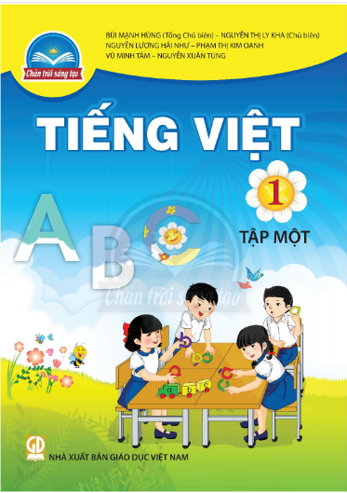
2 | Tiếng Việt 1-  Tập 2 | Bùi Mạnh Hùng (Tổng Chủ biên), Nguyễn Thị Ly Kha (Chủ biên), Nguyễn Lương Hải Như, Phạm Thị Kim Oanh, Vũ Minh Tâm, Nguyễn Xuân Tùng, Nguyễn Thành Ngọc Bảo, Phạm Vĩnh Lộc, Nguyễn Thị Xuân Yến. | Chân trời sáng tạo ;  31.000đ | 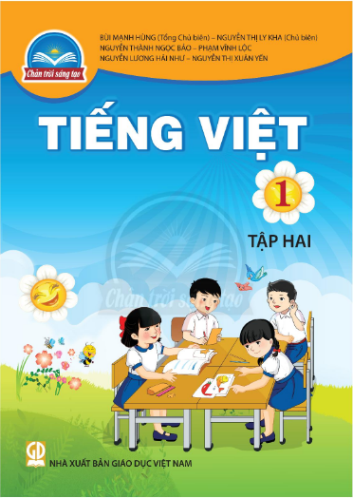
3 | Toán 1 | Trần Diên Hiển (Chủ biên), Nguyễn Đình Khuê, Đào Thái Lai, Nguyễn Thuý Vân. | Vì sự bình đẳng và dân chủ trong giáo dục ;  22.000đ | 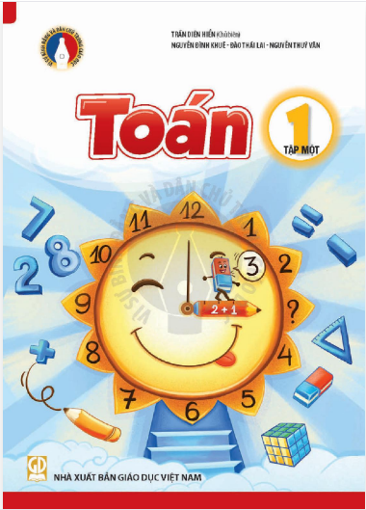
4 | Toán 1 | Trần Diên Hiển (Chủ biên), Nguyễn Đình Khuê, Đào Thái Lai, Nguyễn Thuý Vân. | Vì sự bình đẳng và dân chủ trong giáo dục ;  20.000đ | 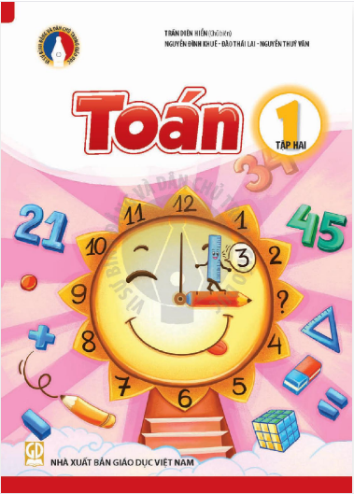
5 | Đạo đức 1 | Nguyễn Thị Mỹ Lộc (Tổng Chủ biên), Huỳnh Văn Sơn (Chủ biên), Nguyễn Thị Mỹ Hạnh, Mai Mỹ Hạnh, Nguyễn Thanh Huân, Nguyễn Thị Diễm My, Nguyễn Thị Xuân Phương. | Cùng học để phát triển năng lực ;  11.000đ | 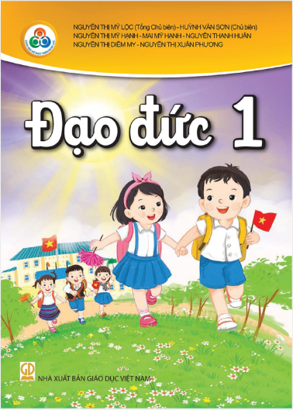
6 | Tự nhiên xã hội 1 | Vũ Văn Hùng (Tổng Chủ biên), Nguyễn Thị Thấn (Chủ biên), Đào Thị Hồng, Phương Hà Lan, Hoàng Quý Tỉnh. | Kết nối tri thức với cuộc sống ;  21.000đ | 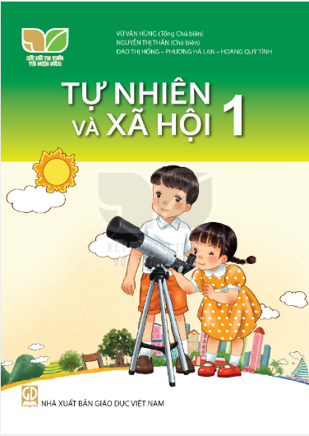
7 | Hoạt động  trải nghiệm 1 A | Đinh Thị Kim Thoa (Chủ biên), Bùi Ngọc Diệp, Vũ Phương Liên, Lại Thị Yến Ngọc, Trần Thị Quỳnh Trang. | Vì sự bình đẳng và dân chủ trong giáo dục ;  18.000đ | 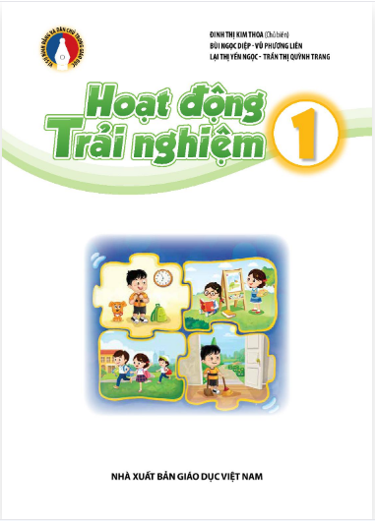
8 | Giáo dục  Thể chất 1 | Đặng Ngọc Quang (Tổng Chủ biên kiêm Chủ biên), Nguyễn Công Trường. | Cánh diều ;  17.000đ | 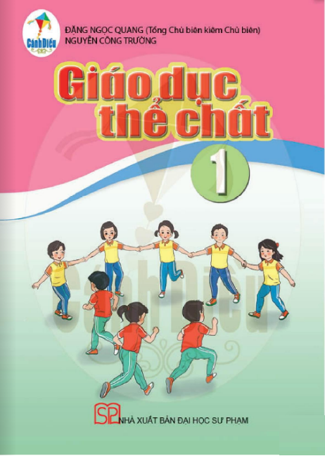
9 | Mĩ thuật 1 | Nguyễn Tuấn Cường, Nguyễn Thị Nhung (đồng Chủ biên), Lương Thanh Khiết, Trần Thị Hương Ly, Hà Thị Quỳnh Nga, Phạm Văn Thuận, Nguyễn Thị Tuệ Thư. | Vì sự bình đẳng và dân chủ trong giáo dục ;  15.000đ | 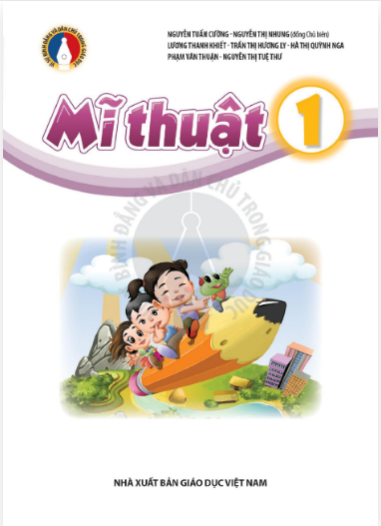
10 | Âm nhạc 1 | Lê Anh Tuấn (Tổng Chủ biên kiêm Chủ biên), Đỗ Thanh Hiên. | Cánh diều ;  12.000 đ | 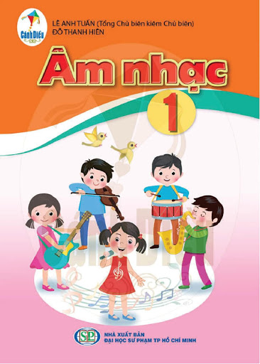
11 | Tiếng Anh 1 | Nguyễn Thu Hiền (Chủ biên), Quản Lê Duy. Nhà xuất bản Đại học Quốc gia Thành phố Hồ Minh | Phonics Smart;  45.000đ | 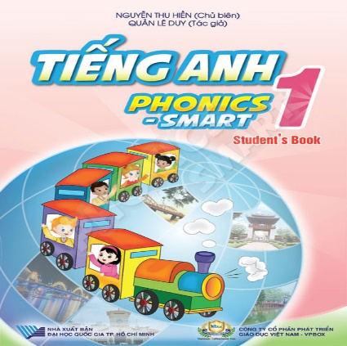
TỔNG CỘNG TIỀN: |  |  | 245.000đ | x

